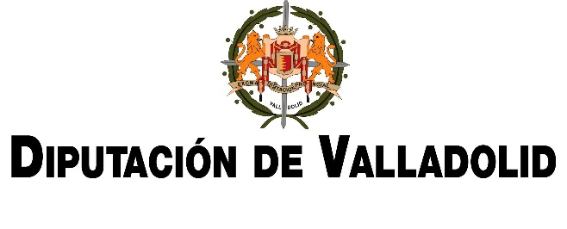

ANEXO IV-B
TRANSFERENCIA DE FONDOS DEL SEGUNDO PERIODO

D/Dª ____________________________________, con DNI nº: _________ en calidad de representante legal de la entidad _______________________________ respecto del proyecto de Cooperación al Desarrollo / Ayuda Humanitaria denominado _____________________________________________________________________ _____________________________________________________________________subvencionado por la Diputación Provincial de Valladolid en la convocatoria del año 2022-2023, mediante Acuerdo del Pleno nº __ de fecha __/__/2022, con un importe total de ____________euros,

CERTIFICA:
- Que el inicio de las actuaciones referidas al mencionado proyecto se produjo con fecha __/___/____. La duración prevista de dicho proyecto es de ________ meses .
- Que se ha registrado en la contabilidad de esta ONGD con fecha __/__/____, el ingreso anticipado de la segunda anualidad de la subvención concedida.
- Que con fecha __/__/____ se efectuó transferencia de fondos al socio local correspondiente a la segunda anualidad por importe total de ___________ euros. (rellenar solo si procede tantas veces como transferencias realizadas al socio local).

En _______________ a ___ de ________ de ____,

El/La Secretario/a V. Bº El/La Presidente/a

Fdo.…………………………….. Fdo.………………………………

La fecha de inicio y el número de meses de duración del proyecto deberá coincidir con lo señalado en el Anexo IV-A referido al primer periodo.
Se debe adjuntar justificante bancario de la transferencia y certificación de recepción de fondos emitida por la contraparte tal y como establece la base trigésima primera de las que regulan la convocatoria.

